洒水车

洒水车 - 名称
洒水
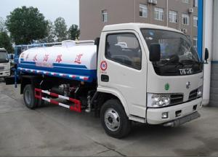洒水车
车（sashuiche）
又名水罐车，因为在不同的地方用途不同，所以又叫运水车，农药喷洒车等等。
按照底盘的品牌分类可以分为：东风洒水车，解放洒水车，福田洒水车，江淮洒水车，重汽洒水车等等

洒水车 - 洒水车简介：
洒水车专用部分：由取力器、传动轴、水泵、罐体、管网系统组成。罐体分为方罐，椭圆罐等，根据使用环境的不同可做成洒水车、消防洒水车、喷药车、随车起重洒水车两用车、高空洒水两用车，高空平台洒水车、吸粪洒水两用车、高压清洗洒水两用车等等。

洒水车 - 选装配置
我国各地各生产厂洒水车价格各有不同。标准配置洒水车（绿化喷洒车、水罐车）：前冲后洒、侧喷；高位侧花洒；后工作平台，带绿化洒水高炮，可调节成柱状，射程≥28m；也可调节成雾状，射程≥15m。可选配药盘、打药机。也可加装药盘、药泵、罐内防腐防锈、多方位进出水接头、电磁阀、气动阀等先进设施，以满足不同用户需求。消防接口方便用户在市内及郊区取水。
洒水车的基本组成:防锈罐体,连通器,专用自吸式洒水泵,管网,喷洒出口,工作平台,二类底盘. 洒水车可选装配置:GPS,万向喷头,电磁阀门,气动阀门,可视操作系统,外接动力,药盘.
一、底盘
专用车底盘一般采用东风、解放、福田欧曼等二类底盘。目前使用的比较广泛的有“东风金霸洒水车、东风多利卡洒水车、东风140型洒水车（长头）、东风145型洒水车（平头）、东风153型洒水车（平头）、东风天锦洒水车、东风天龙DFL1250A8型洒水车（后双桥）。
二、罐体制作
采用自动流水线罐体生产工艺分为:下料、拼板自动焊，封头旋压成型，罐体一次滚压成型等国内先进生产工艺．罐体材料多采用优质碳钢板生产。特殊用途的情况下也可以根据客户的需要采用304不锈钢。罐体容积为“4立方、5立方、6立方、8立方、10立方、13立方、15立方”等。
三、管道系统：
由“管道、阀门、过滤装置、出水口（前冲后洒、侧喷；高位侧花洒；后工作平台，带绿化洒水高炮）。
四、操作系统
主要由发动机带动变速箱，变速箱上安装的取力器带动洒水泵，洒水泵产生动力，将罐体内部的液体通过管网喷洒出去。工作范围：自吸高度:≤7m，洒水宽度:≥14m，最大射程：≥28m；可调节成柱状，射程≥28m；也可调节成雾状，射程≥5m。
五、洒水泵
配备洒水车、绿化喷洒车大功率专用洒水泵(威龙泵)，带消防接头，带自流阀，带自吸功能。 可选装配置：可加装洒药盘、药泵、罐内防腐防锈、多方位进出水接头、电磁阀、气动阀等先进设施，以满足不同用户需求。
六，喷水器
洒水车前装有鸭嘴形喷嘴或圆头冲嘴，后面装有圆柱形洒水喷嘴或莲蓬头喷嘴，后部有一工作平台，装配有水炮。后部还可装8个喷嘴。
洒水车、绿化喷洒车专用功能：绿化环卫多功能，适合于城市小区工厂的绿化环卫用，采用全国质量领先的大功率专用洒水泵。前冲（喷）后洒、带侧喷（花洒）、带后工作平台、平台上安装绿化洒水高炮(炮有大雨、中雨、毛毛雨、雾状可调节)，带吸水管，带消防接头，带自流阀，自吸自排，可选配20米绿化喷药卷盘、高空作业、随车吊货运等功能。
七、驾驶室：
洒水车驾驶室分为：尖头驾驶室，或者平头驾驶室，又称长头驾驶室，短头驾驶室。 洒水车取力箱说明 洒水车目前采用东风，解放系列取力器，气动操作，操作开关向后拉，取力齿进入啮位置，通过传动轴带动水泵工作，开关向前回位，水泵即停止工作。 洒水车喷水器功能说明： 洒水车前装有鸭形喷嘴或圆头冲嘴，后面装有圆柱开洒水喷嘴或莲蓬头喷嘴，后部有一工作平台，装配有水炮。后部还可装8个喷嘴（选装） 喷水器一般用于冲洗街道，起除尘和降温作用，其喷水器可以用调节喷嘴螺纹的方法改变喷水器的喷洒方向和角度，高射水炮可以用于城乡园林绿化及应急消防。莲蓬嘴可以浇落路中间喷水器冲起的灰尘，起到清洁空气的作用。

洒水车 - 洒水车操作指南
1.对水源的要求
当洒水车利用河沟、池塘作为水源时，注意吸水管端部全部没入水中。为避免吸入石块或较多的泥沙、漂杂物，吸水管端部一般设有过滤装置，吸水时严禁将过滤装置拆下。如果水源较浅，需要事先将吸水处挖深一些，以保证不含有杂物及不进空气。不同洒水车的水泵对水源的要求是有区别的，清水泵要求水中不能有杂质，浊水泵则要求水中不能有石块和过多的泥沙。
2.加引水
离心式水泵每次吸水前，必须向水泵内加入一定量的引水，加完后必须关闭加水口。自吸式水泵第一次使用时，需要加引水，以后则不必再加引水。
3.进水管必需要真空
吸水时进水管系统必须保持一定的真空度,才能将水吸入箱内。进水管系统务必要密封可靠，软管不能破损，硬管不能有裂纹，否则将产生漏气现象，也就造成吸不上水的情况。
4.停车挂档
洒水车无论是在吸水前，还是在洒水前，取力装置挂档都必须在停车时进行。
5.冬季放水
冬季来临前，应将水泵和水管内的水放空，以防冻裂。我国北方一般严冬不再施工，故在施工结束后，就立即将水泵及水管内的水排空，以防后患。
6.洒水注意事项
洒水车前喷头位置较低，靠近地面，喷洒压力较大，可用于冲洗路面；后喷头位置较高(洒水车后喷头一般左右各安装一个)，洒水面较宽，可用于公路施工洒水，使用后喷头时，应将前喷管关闭；使用可调喷头洒水时，洒水宽度可根据需要调整。洒水宽度越宽，中间重叠量越少，洒水密度越均匀。
7.润滑与紧固
在使用过程中要定期润滑传动总成各润滑点，经常紧固联结点，以保证正常使用。
8.定期排污
洒水车贮水箱设有排污管，该管的进口为水箱的最低点。经过一段时间的使用，应定期打开排污管开关，将罐内积存的杂物排除，直到水变清为止。
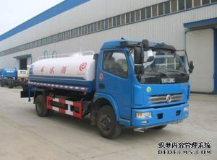东风洒水车

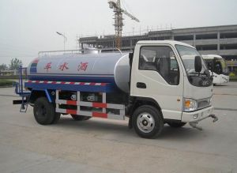江淮洒水车

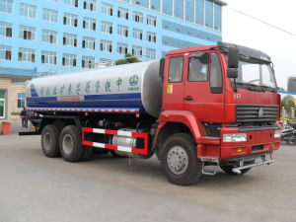重汽洒水车

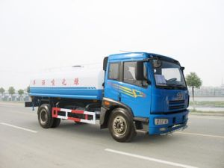解放洒水车

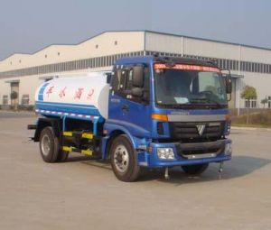福田洒水车

洒水车 - 洒水车日常维护与保养
（1）汽车底盘和配套泵的维护保养按相应的使用说明书进行。
（2）车辆使用前应按汽车使用说明书的要求进行磨合。
（3）长途转场托运时，车辆前后左右应有固定防滑装置，且四周留有200mm以上空隙，若自行转场时一般应将前喷嘴和后洒水器卸下以防松动丢失。
（4）经常检查各出液孔、口有无堵塞现象，发现杂物堵塞时应及时清理干净。
（5）每班作业完毕，应清洗油污、管路卷放整齐，清理现场，关门落锁。
（6）车辆长期不用或冬天存放，应放尽罐体、泵内及管路内余水，存放时应停放在车棚内，擦试干净，以避免暴晒雨淋。

洒水车 - 洒水车自吸泵常见故障
一、电机部分
1、接通电源后无反应。多数是电源插头、电源引出线和电机绕组短路所致。
2、难启动或不能启动，且伴有“嗡嗡”的声音。检修时可用小竹片按运转方向快速拨动风叶，若电机迅速运转起来，说明是启动电容或启动绕组损坏，应更换相同容量的电容或修理启动绕组；若电机发卡，多是电机和泵头的机械故障，如轴承损坏、叶轮卡死等。
3、电机能运转，但转速慢，且机壳过热、有烧焦臭味。多数是电机绕组短路所致，应拆开电机，视损坏情况分别采用焊接、跳线、隔离、重绕等措施修复。
4、运转时噪声大、振动大。多数是轴承损坏或轴承与机壳的配合不当，需拆开电机检查，若是轴承损坏应更换；若轴承跑外圆，可对泵壳的配合面采用錾花处理；若轴承跑内圆，可对电机轴的磨损部位采用錾花处理，磨损严重的，采用先堆焊后车削的方法修复。
二、洒水车泵头部分
1、电机正常运转但出水量少或根本不出水。这种情况应首先检查洒水车水泵的密封，检查时应先拔下电源插头，用手堵住吸水口，把水泵灌满水，用嘴衔住出口使劲往里吹气，观察泵头是否漏水，漏水之处也就是密封损坏之处。常见的故障部位有吸水口垫、出水口垫、叶轮盖垫，维修时应更换。若无满水现象，多是叶轮损坏、吸水室和出水室之间的挡水内隔蚀穿、泵头挡水隔磨平、叶轮和泵壳的间隙增大等，应更换叶轮和泵壳。更换趺轮时应注意彻底清除泵内残余的铜叶片，以免再次损坏新叶轮。
2、机壳带电。多数是水封损坏，水通过电机轴渗入电机内使电机绝缘性能恶化所致，可采用更换水封、烘干电机等方法修复。需要注意的是，因为水泵长期与水接触和露天工作，极易受潮而造成绝缘性能恶化，为了保证人身安全，电动洒水车自吸泵应可靠接地。

洒水车 - 洒水车免征
洒水车免征公告，即免征洒水车，客户购买该款车辆可免缴车辆购置税。免征公告可免购置附加税
洒水车免征车辆购置税额度：机动车销售专用发票的购车价中均含增值税税款，所以在计征车辆购置税税额时，必须先将17%的增值税剔除，即洒水车车辆购置税计税价格=发票价÷1.17，然后再按10%的税率计征车辆购置税。消费者购买一辆10万元的洒水车，去掉增值税部分后按10%纳税。计算公式是100000÷1.17×0.1=8547元。
洒水车车辆购置税免征操作流程：到购置税缴纳大厅，工作人员按照免征公告会提供此车的免税卡，持免税卡到当地车管所，车管所就会办理车辆相关上户事宜。

东风康霸绿化喷洒车主要技术参数
6990×2300×2350 (mm) 产品名称：
底盘型号： 东风康霸绿化喷洒车 外型尺寸： | EQ1070TJ9AD3 | 货厢尺寸： | ×× (mm)
总 质 量 ： | 7490 (kg) | 接近/离去角： | 12/13 (°)
额定质量： | 3500 (kg) | 前悬/后悬： | 1180/2010 (mm)
整备质量： | 3795 (kg) | 最高车速： | 90 (km/h)
发 动 机 ： | ISDe140 30 CY4102-C3C CY4102-D3A
排 量： | 4500 3856 3856 (ml)
生产厂家： 功 率： 103 88 88 (kw) | 东风康明斯发动机有限公司东风朝阳柴油机有限责任公司东风朝阳柴油机有限责任公司
排放标准： | GB3847-2005,GB17691-2005国Ⅲ
轴 数： | 2
轴 距： 前 轮 距： 1835 (mm) | 3800 (mm) | 后 轮 距： | 1640 (mm)
轮 胎 数 ： | 6 | 轮胎规格： | 8.25-16,7.50-16
燃料种类： | 柴油 | 弹簧片数： | 11/9+7,8/10+7
轴 荷： | 3090/4400 | 驾驶室乘人数 | 3
整车备注： | 罐体有效容积:3.67立方米, 罐体外形尺寸 (长×长轴×短轴) (mm)：4000×1500×915。
多方位图： | 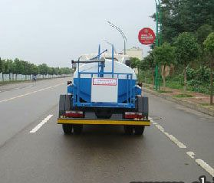
需要更多资料及产品图片请直接与我公司联系，我们会为您提供最好的服务!
如果您对我们的产品感兴趣，欢迎来电咨询→联系我们。我们的资深销售经理将会为您推荐经济合适的车型，并有专业技术人员负责解答您咨询的所有关于专用车的问题。
※洒水车改装生产相关说明：
★ 程力公司专业生产的洒水车、该系列的主要车型有：东风小金霸洒水车、东风大金霸洒水车、东风多利卡洒水车、东风康霸洒水车、福田单桥绿化喷洒车、东风天锦洒水车、东风天锦绿化喷洒车、东风尖头洒水车、东风145洒水车、东风153洒水车、东风153绿化喷洒车、东风双桥洒水车、东风天龙双桥洒水车、东风天龙前四后八洒水车、解放单桥洒水车、解放后双桥洒水车用户可自带底盘我厂提供上装部件的生产改装。
★ 程力公司生产的洒水车均为多功能绿化喷洒车，可满足不同用户在不同的使用环境中使用。
★ 所有洒水车同时具有运水功能，洒水泵可起到吸水和加压排水功能，也可不通过泵自排水。
★ 洒水车也可做喷药车使用，专业喷药车用户请告知湖北程力公司，进行专业的罐体防腐防锈处理。
★ 对洒水车有特殊要求的用户请致电程力公司，我们可为用户提供加装各种附件的工作，如加装方向助力、空调、加装药盘、气动控制阀、喷药设备、非车带泵动力等。
★ 以上产品介绍仅作参考，定车请以合同内容为准，本公司保留改进产品的权利。

东风康霸绿化喷洒车 售后服务说明
服务说明： | 三包服务一年或三万公里，罐体终身维修。 >>点击查看详细内容
订车流程: | 1、咨询洽谈(电话洽谈或来厂考察洽谈) 2、签订汽车购销合同(传真、邮递或者来厂签订)  3、我厂按时按质生产 4、交付验收 >>点击查看详细内容

★湖北程力专用汽车有限公司
★销售热线：13997876977 0722-7609869
★联系人： 雷忠明
★在线QQ： 1780050390
★电话/传真：0722-7609869
★开户银行名称：湖北程力专用汽车有限公司
★开户行：随州市建行曾都支行
★账号：4200 1813 6620 5000 3420
★税号：4213 0276 4141823
★公司地址： 湖北省随州市南郊平原岗成立工业园
★公司网址：www.gsclw.com

★销售热线：13997876977 0722-3825882
★电话/传真：0722-7609869
★销售热线：13997876977
★QQ：1780050390
★联系人：雷忠明 联系电话：13997876977 传真：0722-7609869

